Государственное бюджетное профессиональное образовательное учреждение

«Соликамский социально - педагогический колледж

имени А.П. Раменского»

**ВЫПУСКНАЯ КВАЛИФИКАЦИОННАЯ РАБОТА**

ПМ.01 Преподавание по программам начального общего образования

ПМ. 04 Методическое обеспечение образовательного процесса

|  |  |  |  |
| --- | --- | --- | --- |
| **Тема:** | «*Формирование естественно – научной грамотности младших школьников с использованием проектной деятельности на внеурочных занятиях»* | | |
|  |
|  |
| **Выполнила:** | | | Мальцева Алина Павловна | **Ш - 47** |
|  | | | *(фамилия имя отчество)* | ***(группа)*** |
|  | | |  |  |
|  | | |  | |
|  | | | **44.02.02 Преподавание в начальных классах** | |
|  | | | ***(наименование специальности)*** | |

|  |  |
| --- | --- |
| **Руководитель:** | Красавина Мария Андреевна, преподаватель колледжа |
|  | *(Фамилия имя отчество, должность)* |

Защита состоялась «18» июня 2025 г.

Оценка ____ (________________)

г. Соликамск, 2025г.

**ОГЛАВЛЕНИЕ**

|  |  |
| --- | --- |
| **ВВЕДЕНИЕ**………………………………………………………………… | 4 |
| **Глава 1. Теоретические основы формирования естественно-научной грамотности младших школьников** |  |
| 1.1. Понятие и структура естественно-научной грамотности…………………………………………………………… | 9 |
| 1.2. Особенности формирования естественно-научной грамотности у младших школьников………………………….…………………… | 11 |
| 1.3. Проектная деятельность как средство развития познавательной активности и естественно-научной грамотности…………………... | 15 |
| 1.4. Внеурочная деятельность как пространство для формирования естественно-научной грамотности…………...………………………  1.5. Анализ программ, методик и исследований по теме формирования естественно-научной грамотности…………………. | 17  19 |
| Вывод по главе 1………………………………………………………. | 21 |
| **Глава 2. Методические условия формирования естественно-научной грамотности третьеклассников во внеурочной проектной деятельности** |  |
| 2.1. Возрастные особенности третьеклассников в контексте проектной и познавательной деятельности…………..………………………………………………. | 23 |
| Вывод по главе 2………………………………………………………. | 28 |
| **ГЛАВА 3. Эмпирическое исследование формирования естественно-научной грамотности младших школьников средствами проектной деятельности во внеурочной деятельности** |
| 3.1. Выявление уровня естественно-научной грамотности младших школьников и их познавательной мотивации (Констатирующий этап)……………………..……………………………………………... | 30 |
| 3.2.Методика организации проектной деятельности по формированию естественно-научной грамотности на внеурочных занятиях (формирующий этап)………………………………………. | 38 |
| 3.3. Анализ изменений в уровне естественно-научной грамотности и познавательной мотивации младших школьников (контрольный этап)……………………………………………….…………………… | 41 |
| Вывод по главе 3………………………………………………………. | 48 |
| **ЗАКЛЮЧЕНИЕ**…………………………………………………………… | 49 |
| **СПИСОК ЛИТЕРАТУРЫ**………………………………………………... | 52 |
| **ПРИЛОЖЕНИЯ**…………………………………………………………… | 55 |

**Введение**

Современное образование ориентировано не только на передачу знаний, но и на формирование ключевых компетенций, необходимых человеку для успешной жизни в быстро меняющемся, технологически развитом и информационно насыщенном мире. Одной из важнейших таких компетенций является естественно-научная грамотность, предполагающая умение понимать и объяснять явления окружающего мира, применять научные знания в повседневной жизни, формулировать обоснованные выводы и принимать решения на основе анализа информации [2].

В условиях нарастающих экологических, энергетических, биологических и технологических вызовов, развитие естественно-научного мышления у подрастающего поколения становится особенно актуальным. Школьники должны не просто усваивать факты, но и учиться видеть взаимосвязи, мыслить критически, задавать вопросы и находить на них аргументированные ответы. Именно поэтому развитие естественно-научной грамотности должно начинаться уже с начального звена образования, когда закладываются основы восприятия мира, формируются мотивация к обучению и базовые навыки познавательной деятельности.

Федеральный государственный образовательный стандарт начального общего образования (ФГОС НОО) подчеркивает необходимость формирования у младших школьников основ научного мировоззрения, развития познавательной активности, исследовательских и коммуникативных умений, что требует пересмотра традиционных методов обучения. Однако практика показывает, что классно-урочная система и репродуктивные формы учебной деятельности зачастую не в полной мере способствуют формированию указанных качеств. Это делает необходимым внедрение инновационных подходов, ориентированных на активное участие обучающихся в образовательном процессе [1].

В этом контексте все большую значимость приобретает проектная деятельность во внеурочное время, которая позволяет организовать обучение в форме, способствующей формированию личного опыта ребенка, развитию его самостоятельности, инициативности, умения работать в команде и принимать ответственность за результат своей деятельности. Проектная деятельность дает возможность интегрировать знания из разных областей, видеть их практическое значение, а также применять полученные знания для решения реальных задач.

Особое внимание в этом процессе следует уделить учащимся 3 класса, так как именно на этом возрастном этапе наблюдается активное развитие познавательных интересов, формируется внутренняя мотивация к обучению, потребность в самовыражении и самостоятельном поиске информации. Это возраст, когда дети начинают задавать больше осмысленных вопросов, стремятся к экспериментированию, проявляют живой интерес к природе и окружающему миру. Организация внеурочной проектной деятельности с опорой на естественно-научную направленность предоставляет богатые возможности для создания продуктивных образовательных ситуаций, в которых дети могут самостоятельно открывать, исследовать, анализировать и делать собственные выводы.

Таким образом, реализация естественно-научной направленности внеурочной проектной деятельности в начальной школе, особенно в 3 классе, является важным педагогическим инструментом, способствующим формированию ключевых образовательных результатов, развитию интереса к научному познанию и подготовке учащихся к дальнейшему успешному обучению и жизни в современном обществе.

**Актуальность темы** дипломной работы заключается в необходимости поиска эффективных педагогических средств формирования естественно-научной грамотности младших школьников, среди которых проектная деятельность во внеурочной деятельности занимает особое место.

**Объект исследования:** процесс формирования естественно-научной грамотности младших школьников.

**Предмет исследования:** организация проектной деятельности на внеурочных занятиях как средство формирования естественно-научной грамотности третьеклассников.

**Гипотеза исследования:** если организовать внеурочную проектную деятельность, ориентированную на формирование естественно-научной грамотности с учётом возрастных особенностей младших школьников, то это будет способствовать более эффективному развитию у них познавательных, исследовательских и коммуникативных умений.

**Цель исследования:** разработать методические рекомендации для формирования естественно-научной грамотности третьеклассников с использованием проектной деятельности во внеурочное время.

В соответствии с целью исследования предполагается решить следующие **задачи:**

1. Изучить теоретические подходы к понятию «естественно-научная грамотность» и методам её формирования в начальной школе.

2. Проанализировать возможности проектной деятельности в процессе формирования естественно-научной грамотности.

3. Разработать и реализовать внеурочный проект для третьеклассников.

4. Провести диагностику и оценить эффективность предложенных методических рекомендаций.

**Методы исследования:** теоретический анализ психолого-педагогической и методической литературы, наблюдение, анкетирование, диагностика уровня сформированности естественно-научной грамотности, анализ результатов деятельности учащихся.

Работа состоит из введения и трёх глав. Во введении раскрывается актуальность данной темы, уровень её изученности

В первой главе раскрываются раскрывается понятие естественно-научной грамотности, её структура и компоненты (познавательные, деятельностные, ценностные). Рассматриваются особенности формирования этой грамотности у младших школьников с учётом возрастной психологии и специфики начального образования. Проанализирована проектная деятельность как эффективное средство формирования познавательного интереса и активного усвоения знаний. Раскрыт потенциал внеурочной деятельности как гибкого и развивающего пространства для реализации естественно-научных проектов. Проведён обзор действующих программ, методик и исследований, касающихся формирования естественно-научной грамотности у детей младшего школьного возраста.

Вторая глава освещает психолого-педагогические особенности третьеклассников, влияющие на их вовлечённость в познавательную и проектную деятельность. Описывает методические подходы и условия, способствующие успешной организации проектной деятельности во внеурочное время. Подчёркивает необходимость учета возрастных особенностей, индивидуального темпа развития и интересов младших школьников при планировании и реализации проектов.

Третья глава содержит описание практического исследования эффективности использования проектной деятельности на внеурочных занятиях. Проведение констатирующего этапа исследования: проведена диагностика уровня естественно-научной грамотности и познавательной мотивации у младших школьников. Представлена методика проведения формирующего этапа: описание содержания, этапов и тем реализованных проектов, использованных заданий и приёмов. Проведён анализ контрольного этапа: оценка изменений в уровнях естественно-научной грамотности и познавательной активности учащихся после внедрения проектной деятельности. Сравниваются результаты до и после внедрения проекта, что позволяет оценить эффективность предложенного подхода.

Практическая значимость дипломной работы заключается в разработке конкретных методических рекомендаций, которые могут быть использованы педагогами начальной школы в процессе организации внеурочной деятельности.

**Глава 1. Теоретические основы формирования естественно-научной грамотности младших школьников**

**1.1. Понятие и структура естественно-научной грамотности**

Понятие «естественно-научная грамотность» стало широко использоваться в педагогике и образовательной политике в связи с усилением внимания к функциональному подходу в обучении. Сегодня важно не просто передать школьнику совокупность знаний, а сформировать у него умения использовать эти знания в повседневной жизни, понимать научно обоснованные явления и принимать ответственные решения, опираясь на понимание природы, общества и технологий.

Согласно определению, принятому в рамках международного исследования PISA, естественно-научная грамотность — это способность человека:

* понимать научно обоснованные идеи и принципы, лежащие в основе окружающих явлений;
* распознавать научные вопросы, которые возникают в жизни;
* интерпретировать данные и делать обоснованные выводы;
* использовать научные знания для объяснения явлений и решения проблем;
* осознавать, как наука и технологии влияют на общество и окружающую среду [7].

Таким образом, ЕНГ выходит далеко за рамки только биологических или физических знаний. Это интегративное качество, включающее знание, мышление, практическое применение и социальную осознанность.

В педагогической литературе и образовательных стандартах (ФГОС, Концепция развития естественно-научного образования в РФ) выделяются следующие основные компоненты ЕНГ:

1. Когнитивный компонент — знание основных научных понятий, закономерностей и представлений об окружающем мире.

У младших школьников это прежде всего представления о природных явлениях, живой и неживой природе, изменениях в природе, роли человека в природе и др.

2. Процессуальный (деятельностный) компонент — умения:

1. наблюдать,
2. классифицировать,
3. описывать явления,
4. формулировать простые гипотезы,
5. проводить элементарные опыты,
6. использовать простые приборы (лупу, термометр, линейку),
7. интерпретировать результаты и делать выводы.

3. Ценностно-мотивационный компонент — интерес к изучению природы, понимание её ценности, формирование ответственного отношения к окружающей среде.

Именно в этом возрасте формируются основы экологической культуры, которая тесно связана с естественно-научной грамотностью.

4. Коммуникативный компонент — способность выражать свои мысли, описывать наблюдаемые явления, объяснять результаты опытов, работать в группе, участвовать в обсуждении проблем и выводов.

Это особенно важно при организации проектной деятельности.

5. Социально-практический компонент — умение применять знания в повседневной жизни, например:

* понимать инструкции по применению лекарств;
* осознавать значение утилизации отходов;
* соблюдать правила личной гигиены и безопасности;
* различать реальные факты от мифов в области науки и здоровья.

Федеральный государственный образовательный стандарт начального общего образования (ФГОС НОО) прямо не использует термин «естественно-научная грамотность», однако в нем заложены её основы через:

* метапредметные результаты (умение анализировать, объяснять, рассуждать, делать выводы);
* предметные результаты (знания и умения по окружающему миру);
* личностные результаты (экологическое сознание, ответственность, любознательность, уважение к труду учёного и к природе).

Таким образом, формирование естественно-научной грамотности рассматривается как результат комплексной образовательной деятельности, которая выходит за рамки одного предмета и требует интеграции знаний, деятельностного подхода и вовлечения учащихся в активное познание.

У младших школьников формирование ЕНГ имеет свои особенности:

* знания должны быть конкретными и наглядными;
* ведущая форма — практическая деятельность (опыты, наблюдения, мини-исследования);
* значимым является элемент удивления и открытия;
* важно формировать интерес и эмоциональную вовлечённость;
* образовательная среда должна быть насыщена возможностями для самостоятельных открытий [1].

Формирование естественно-научной грамотности на этапе начального образования закладывает фундамент для последующего осознанного изучения естественных наук в основной школе и во взрослой жизни. Поэтому необходимо использовать разнообразные формы и методы, среди которых особое место занимает проектная деятельность, способствующая развитию всех компонентов ЕНГ.

**1.2. Особенности формирования естественно-научной грамотности у младших школьников**

Формирование естественно-научной грамотности у младших школьников имеет специфические особенности, обусловленные возрастной психологией, познавательными потребностями и уровнем интеллектуального развития детей младшего школьного возраста (7–10 лет). Начальная школа — это период, в течение которого ребёнок делает первые шаги в систематическом познании окружающего мира, закладываются основы его мировоззрения, ценностного отношения к природе и научного мышления.

Психолого-педагогические особенности младших школьников:

1. Наглядно-образное мышление.

Младшие школьники воспринимают окружающий мир преимущественно через образы, конкретные примеры, сравнение. Поэтому важно использовать в обучении наглядность, модели, схемы, практические действия.

2. Высокая познавательная активность и любознательность.

Дети в этом возрасте проявляют естественный интерес к природе, животным, явлениям окружающего мира. При правильной организации деятельности у них формируется мотивация к познанию, которая является важнейшим условием развития естественно-научной грамотности.

3. Недостаточная произвольность внимания и мышления.

Важно организовать обучение так, чтобы оно было интересно, эмоционально окрашено и опиралось на практическую деятельность. Построение уроков и внеурочных занятий должно учитывать потребность в смене видов деятельности.

4. Преобладание игрового и деятельностного подходов.

Обучение должно включать элементы игры, исследования, экспериментов. Это позволяет ребёнку не только усваивать знания, но и применять их на практике.

5. Формирование основ учебной деятельности.

На данном этапе дети только начинают овладевать умениями планировать, анализировать, делать выводы. Через правильно организованную деятельность (в том числе проектную) эти умения активно развиваются.

В начальной школе естественно-научные знания преподаются, как правило, в рамках предмета «Окружающий мир», а также через внеурочные занятия, экскурсии, наблюдения. Содержательная основа охватывает:

* живую и неживую природу;
* сезонные изменения;
* строение организма человека;
* заботу о здоровье и безопасности;
* элементарные сведения о Земле, воздухе, воде, солнце;
* основы экологии.

Формирование естественно-научной грамотности требует перехода от простого запоминания фактов к деятельностному освоению знаний: учащиеся должны наблюдать, сравнивать, классифицировать, устанавливать связи, делать предположения и проверять их. Это возможно через практическую деятельность, опыты, мини-исследования, которые особенно уместны в формате проектной и внеурочной работы.

Для формирования естественно-научной грамотности рекомендуется использовать:

1. наблюдения за природными объектами и явлениями (на уроках, экскурсиях, в школьном дворе);
2. эксперименты (простые опыты с водой, воздухом, светом, почвой);
3. моделирование (создание схем, моделей природных объектов);
4. проекты (индивидуальные, групповые, межпредметные);
5. экологические акции, квесты, творческие мастерские;
6. интерактивные игры и викторины на естественно-научные темы;
7. работу с научно-популярными текстами для детей.

Важно организовать учебный процесс так, чтобы он способствовал формированию не только знаний, но и умений:

* видеть проблему;
* задавать вопросы;
* искать и анализировать информацию;
* работать в группе;
* представлять результаты деятельности в различных формах.

Учитель начальных классов выполняет не только обучающую, но и направляющую, стимулирующую и организующую функции. От его методической подготовки, умения создавать развивающую среду и организовать исследовательскую деятельность зависит эффективность формирования естественно-научной грамотности.

Основные задачи учителя:

1. создавать мотивационные ситуации;
2. формировать у учеников познавательные интересы;
3. вовлекать в диалог, обсуждение, совместный поиск решений;
4. подбирать задания, соответствующие возрасту и уровню развития;
5. использовать проектную и исследовательскую деятельность как инструмент развития мышления.

На этапе формирования ЕНГ у младших школьников могут возникать следующие трудности:

* непонимание причинно-следственных связей;
* трудности в формулировании выводов;
* слабая развитость исследовательских умений;
* отсутствие опыта постановки вопросов;
* затруднения в самостоятельной интерпретации наблюдений и опытов [1].

Преодолеть эти затруднения помогает системная, поэтапная работа, включающая многократное выполнение действий, подведение детей к самостоятельным открытиям и развёрнутый анализ полученных результатов.

Таким образом, формирование естественно-научной грамотности младших школьников — это комплексный процесс, требующий учета возрастных особенностей, использования деятельностного подхода, создания условий для практической и исследовательской работы, а также эмоциональной вовлеченности обучающихся. Эффективным инструментом в этом процессе становится проектная деятельность, особенно в рамках внеурочной образовательной среды.

**1.3. Проектная деятельность как средство развития познавательной активности и естественно-научной грамотности**

В условиях реализации Федерального государственного образовательного стандарта начального общего образования (ФГОС НОО) важным требованием является развитие у обучающихся исследовательских, коммуникативных и творческих умений. Эффективным способом достижения этих целей является проектная деятельность, которая способствует активному включению школьников в самостоятельную познавательную работу [1].

Проектная деятельность — это особая форма организации обучения, при которой учащиеся ставят перед собой цель, формулируют проблему, планируют действия, собирают информацию, обрабатывают её, делают выводы и представляют полученные результаты. Особенностью проекта является наличие конкретного, осязаемого продукта, созданного самими обучающимися [6].

Согласно Е.С. Полат, проектный метод ориентирован на:

* самостоятельную деятельность учащихся;
* интеграцию знаний из разных областей;
* применение полученных знаний на практике;
* развитие критического мышления;
* командную работу и самоорганизацию.

Проектная деятельность, особенно в рамках внеурочной работы, предоставляет младшим школьникам уникальные возможности:

1. познавать окружающий мир через активное действие и исследование;
2. осваивать естественно-научные понятия в ходе практической деятельности;
3. развивать инициативность, самостоятельность и ответственность;
4. работать в сотрудничестве, принимать и предлагать решения;
5. получать удовольствие от процесса открытия и создания результата.

Кроме того, участие в проектной деятельности усиливает внутреннюю мотивацию ребёнка к обучению, поскольку проект:

* связан с личным интересом ученика;
* направлен на решение реальной, значимой задачи;
* дает учащемуся право выбора.

Проекты в начальной школе могут быть:

1. Исследовательские — включают постановку проблемы, гипотезу, наблюдение, эксперимент и выводы (например, «Почему осенью опадают листья?»);
2. Информационные — направлены на сбор и презентацию сведений (например, «Редкие животные России»);
3. Творческие — результатом может быть поделка, макет, презентация, сказка (например, «Сказка о капельке воды»);
4. Практико-ориентированные — направлены на решение реальной проблемы (например, «Сделаем кормушку для птиц»).

Каждый тип проекта может быть использован для формирования ЕНГ, если он предполагает работу с природным материалом, исследование явлений, взаимодействие с окружающей средой.

Этапы реализации проекта:

1. Выбор темы и постановка цели — на основе интересов детей и значимых для них вопросов;
2. Планирование — определение этапов, задач, распределение ролей;
3. Исследование и сбор информации — наблюдения, опыты, поиск данных;
4. Обработка результатов — анализ, обобщение, формулирование выводов;
5. Презентация проекта — защита, обсуждение, рефлексия [1].

Таким образом, проектная деятельность в начальной школе — это эффективный способ формирования естественно-научной грамотности, так как она объединяет знание, действие и личностное переживание, а также развивает у детей умения исследовать, размышлять и взаимодействовать.

**1.4. Внеурочная деятельность как пространство для формирования естественно-научной грамотности**

Внеурочная деятельность — важный компонент образовательного процесса, направленный на расширение и углубление интересов учащихся, развитие их способностей и социализацию. В условиях ФГОС НОО она рассматривается как неотъемлемая часть образовательной программы, обеспечивающая реализацию принципа вариативности, индивидуализации и личностной ориентации [16] .

Согласно ФГОС НОО, внеурочная деятельность — это совокупность мероприятий, осуществляемых вне рамок обязательных учебных занятий, но под руководством педагогов. Её основными функциями являются:

* развитие личностных качеств учащихся;
* удовлетворение познавательных и творческих интересов;
* социализация и воспитание;
* расширение кругозора;
* применение учебных знаний в практике.

Формы внеурочной деятельности:

* кружки, клубы, секции;
* творческие мастерские;
* экскурсии, наблюдения, походы;
* экологические акции;
* проекты и исследования.

Направления, рекомендованные ФГОС:

1. спортивно-оздоровительное;
2. духовно-нравственное;
3. социальное;
4. общеинтеллектуальное;
5. общекультурное.

Формирование ЕНГ преимущественно реализуется через общеинтеллектуальное и общекультурное направления, однако может интегрироваться и в другие (например, экологические акции — духовно-нравственное и социальное направления).

Преимущества внеурочной деятельности для формирования ЕНГ:

1. Гибкость — учитель может выбирать темы, формы и методы, опираясь на интересы и потребности конкретного класса;
2. Практическая направленность — дети наблюдают, исследуют, делают опыты без ограничений по учебной программе;
3. Создание ситуаций успеха — каждый ребёнок может реализовать себя в посильной деятельности;
4. Свобода творчества — внеурочная среда менее формализована и больше ориентирована на инициативу учащихся;
5. Возможность интеграции с другими предметами и жизненным опытом [1].

Таким образом, внеурочная деятельность создаёт условия, в которых формирование естественно-научной грамотности становится осмысленным, интересным и личностно значимым процессом.

**1.5. Анализ программ, методик и исследований по теме формирования естественно-научной грамотности**

Современные образовательные программы и методики начальной школы в той или иной степени способствуют формированию естественно-научной грамотности. Однако подходы и степень их эффективности существенно различаются.

Обзор программ и УМК:

1. «Школа России» (авт. А.А. Плешаков)

Содержит систематическое знакомство детей с природными объектами и явлениями, большое внимание уделяется наблюдениям, опыту, работе с текстами. Однако проектная и исследовательская деятельность чаще всего представлена в обобщённой форме.

2. «Перспектива», «Школа 2100», «Начальная школа XXI века»

Эти УМК акцентируют внимание на деятельностном подходе, предусматривают использование мини-проектов, работу в парах и группах. Некоторые содержат задания с элементами исследования, но реализация зависит от методической подготовки учителя.

3. Программы внеурочной деятельности по естественнонаучному направлению

Например: «Юный эколог», «Мир вокруг нас», «Экологические исследования», «Моя малая родина». Эти программы часто имеют практическую направленность и включают элементы проектной деятельности, но не всегда обеспечивают системное формирование всех компонентов ЕНГ.

Исследования педагогов (С.А. Гончарова, Н.Ф. Виноградова, И.Ю. Кулагина, Т.И. Ерофеева и др.) указывают на важность следующих условий:

* необходимость раннего начала работы над формированием ЕНГ;
* эффективность деятельностного и проектного методов;
* значимость интеграции урочной и внеурочной работы;
* важность мотивации, игровых форм и практико-ориентированных заданий.

Кроме того, в ряде исследований подчёркивается, что учащиеся начальной школы при правильной педагогической поддержке способны формулировать вопросы, проводить простые исследования и делать выводы на уровне, соответствующем возрастным возможностям.

Проблемные аспекты, выявленные в практике

1. Недостаток методических разработок по интеграции проектной деятельности и ЕНГ;
2. Отсутствие системной подготовки педагогов к организации проектной и исследовательской работы;
3. Недостаточная вовлеченность детей в планирование и анализ собственных действий;
4. Слабая связь между учебным материалом и реальными жизненными ситуациями [11].

Таким образом, существует объективная потребность в разработке методических рекомендаций, направленных на эффективное формирование естественно-научной грамотности младших школьников через проектную деятельность во внеурочной среде. Это и определяет актуальность и практическую направленность настоящего исследования.

**Вывод по 1 главе:**

Анализ теоретических основ формирования естественно-научной грамотности (ЕНГ) у младших школьников показывает, что данное направление является важным и актуальным компонентом современного начального образования. Естественно-научная грамотность трактуется как интегративное качество личности, включающее знания, умения, ценностные установки и готовность применять научные представления в повседневной жизни. Особое значение она приобретает в контексте требований ФГОС и международных исследований (например, PISA), ориентированных на формирование функциональных навыков.

Формирование ЕНГ у младших школьников требует учета возрастных психолого-педагогических особенностей: наглядно-образного мышления, высокой познавательной активности, потребности в практической и игровой деятельности. В этом возрасте особенно важно использовать деятельностный подход, который делает процесс познания осмысленным, эмоционально насыщенным и доступным.

Проектная деятельность выделяется как эффективный метод формирования естественно-научной грамотности, поскольку позволяет интегрировать знания и практические действия, развивает исследовательские и коммуникативные умения, способствует формированию ключевых компонентов ЕНГ. Она обеспечивает активное включение ребёнка в процесс познания, усиливает мотивацию и способствует формированию самостоятельности и ответственности.

Не менее значимым является использование внеурочной деятельности, предоставляющей возможности для реализации практико-ориентированных, творческих и исследовательских задач. Внеурочная среда более гибка, вариативна и ориентирована на индивидуальные интересы детей, что делает её эффективным пространством для формирования ЕНГ.

В то же время анализ действующих программ, методик и исследований показывает, что в образовательной практике сохраняются определённые трудности, связанные с недостаточной методической проработанностью, подготовкой педагогов и вовлечённостью учащихся. Всё это подтверждает необходимость целенаправленного подхода к организации проектной деятельности во внеурочной среде как одного из ведущих средств формирования естественно-научной грамотности младших школьников.

**Глава 2. Методические условия формирования естественно-научной грамотности третьеклассников во внеурочной проектной деятельности**

**2.1. Возрастные особенности третьеклассников в контексте проектной и познавательной деятельности**

Эффективность организации проектной деятельности в целях формирования естественно-научной грамотности (ЕНГ) у младших школьников напрямую зависит от учета их возрастных, психофизиологических и познавательных особенностей. Третий класс начальной школы представляет собой важный рубеж в личностном и интеллектуальном развитии детей, характеризующийся значительными изменениями в когнитивной, эмоционально-волевой и коммуникативной сферах. Именно в этот период учащиеся начинают демонстрировать большую самостоятельность, осознанность в обучении, устойчивый интерес к исследовательской и практической деятельности, что делает данный возраст оптимальным для реализации внеурочных проектов с естественно-научной направленностью.

Когнитивные особенности:

Внимание: К этому возрасту формируется произвольное внимание, но его устойчивость и концентрация всё ещё ограничены. Это требует включения в образовательный процесс методических приемов, поддерживающих и развивающих внимание:

* Вариативность форм деятельности: чередование устной, визуальной, двигательной, игровой и практической активности позволяет избежать утомления и поддерживать познавательный интерес.
* Использование визуальных стимулов: наглядные схемы, таблицы, иллюстрации, инфографика и другие визуальные средства делают материал доступнее и способствуют лучшему удержанию внимания.
* Фрагментация учебных задач: разбиение сложных проектных заданий на этапы способствует формированию самоконтроля и снижает тревожность при выполнении сложных заданий.
* Игрофикация: включение игровых элементов (баллы, награды, рейтинги, квесты) повышает мотивацию и стимулирует активное участие.

Память: Память в данном возрасте характеризуется переходом от механической к логической. Ученики начинают осмысленно запоминать материал, опираясь на понимание и личный опыт. В рамках проектной деятельности эффективны следующие подходы:

* Мнемонические стратегии: обучение использованию ассоциаций, визуальных образов и логических структур для запоминания и воспроизведения информации.
* Контекстуальное обучение: содержание должно быть связано с жизненным опытом детей, чтобы формируемые знания были осмысленными и значимыми.
* Разнообразные формы закрепления материала: устные пересказы, письменные работы, рисунки, модели, мини-презентации и игровые формы проверки знаний.

Мышление: На данном этапе происходит развитие словесно-логического мышления, что создает основу для анализа, синтеза, обобщения, классификации и формирования абстрактных понятий.

* Развитие аналитико-синтетических умений: обучение выделению существенных признаков, сравнению объектов и установлению причинно-следственных связей.
* Проблемно-ориентированный подход: создание познавательных задач и проблемных ситуаций побуждает детей к самостоятельному поиску решений и выдвижению гипотез.
* Развитие метакогнитивных навыков: стимулирование саморефлексии, самооценки, осознания процесса мышления и корректировки учебных стратегий.

Воображение и креативность: Воображение играет важную роль в формировании креативных способностей и инновационного мышления:

* Стимулирование творчества: включение заданий на фантазию, моделирование, создание мини-экспериментов и проектов.
* Визуализация результатов: поощрение представления проектной информации в виде рисунков, макетов, моделей, видеоматериалов, комиксов и т.д.

Развитие речи: Третьеклассники активно развивают как устную, так и письменную речь, что необходимо учитывать при проектной деятельности:

* Коммуникативные навыки: выступления, обсуждения, защита проектов способствуют формированию умения формулировать и аргументировать мысли.
* Развитие письменной речи: ведение дневников наблюдений, составление отчетов и творческих описаний исследовательского процесса формирует грамотность и логичность изложения.

Эмоционально-волевая сфера: На данном возрастном этапе наблюдается становление самоконтроля, однако механизмы саморегуляции всё ещё несовершенны. Для успешной реализации проектной деятельности требуется:

* Формирование навыков планирования и самооценки: обучение детей постановке целей, анализу собственного продвижения и результатов.
* Предоставление четких критериев: задания должны сопровождаться понятными инструкциями и критериями оценки, что формирует чувство уверенности и понимание требований.
* Создание ситуации успеха: акцент на достижимых целях и поддержка в трудные моменты способствуют укреплению мотивации.
* Положительное подкрепление: признание усилий (в том числе невербальное), поощрения и похвала стимулируют дальнейшую активность.
* Работа с неудачами: обучение анализу ошибок, поиск альтернативных решений, поддержка при затруднениях формируют стрессоустойчивость.

Социально-коммуникативные особенности и социализация: Социальная активность учащихся третьего класса возрастает, а взаимодействие со сверстниками становится важным фактором личностного развития:

* Организация групповой работы: проектная деятельность должна строиться с учетом взаимодействия в парах и малых группах.
* Распределение ролей: обучение детей брать на себя ответственность, делегировать и сотрудничать внутри команды.
* Формирование коммуникативной культуры: развитие навыков слушания, ведения диалога, принятия компромиссов и высказывания собственных суждений.
* Роль учителя: педагог выступает не только как наставник, но и как координатор и консультант, создающий условия для самостоятельной работы и поддерживающий рефлексию.

Учет интересов и потребностей учащихся:

* Потребность в познании: реализация проектов, связанных с окружающим миром, природой, технологиями, способствует удовлетворению познавательной активности.
* Практическая направленность: конкретные действия, результаты и приложения знаний на практике усиливают мотивацию.
* Игровая природа деятельности: даже в проектной деятельности младший школьник должен находить элементы игры, вызова, неожиданности.
* Возможность самовыражения: участие в творческих и исследовательских заданиях позволяет детям раскрывать индивидуальность и уникальность.

Таким образом, учет возрастных и индивидуальных особенностей третьеклассников в процессе организации проектной деятельности является неотъемлемым условием успешного формирования естественно-научной грамотности. Создание благоприятной педагогической среды, насыщенной разнообразными методическими приемами, формами мотивации и поддержки, не только обеспечивает достижение образовательных целей, но и способствует развитию у учащихся личностных качеств, исследовательского мышления и устойчивого интереса к науке [9,14].

**Вывод по 2 главе:**

Возрастные особенности третьеклассников оказывают существенное влияние на эффективность формирования естественно-научной грамотности через внеурочную проектную деятельность. В этом возрасте дети проходят важный этап развития, когда у них начинают активно формироваться ключевые когнитивные способности — произвольное внимание, логическая память, аналитико-синтетическое мышление, воображение и креативность. Эти изменения создают благоприятные условия для освоения сложных учебных задач, самостоятельного поиска знаний и творческого подхода к решению проблем.

Проектная деятельность, учитывающая эти особенности, становится мощным инструментом развития младших школьников. Включение вариативных форм активности — устной, визуальной, двигательной, игровой и практической — помогает поддерживать внимание и интерес, а использование наглядных материалов облегчает восприятие и усвоение естественно-научного содержания. Разбиение заданий на этапы способствует развитию самоконтроля и снижает тревожность, что особенно важно для эмоционально-волевой сферы детей, которые еще учатся планировать и оценивать свои действия.

Развитие мышления и речи, а также навыков коммуникации в условиях групповой работы формируют у третьеклассников умение анализировать, синтезировать информацию, выдвигать гипотезы и аргументировать свои мысли. Это не только углубляет понимание научных понятий, но и развивает навыки социального взаимодействия, умение работать в команде, брать на себя ответственность и принимать решения.

Кроме того, эмоционально-психологическая поддержка в виде четких инструкций, понятных критериев оценки, положительного подкрепления и умения работать с ошибками создает ситуацию успеха, формирует уверенность в себе и устойчивую мотивацию к обучению. Важна и практическая направленность проектов, которая позволяет видеть реальный результат и применять знания в жизни, что усиливает интерес и вовлеченность детей.

Нельзя также недооценивать роль игровой природы деятельности, которая помогает сохранить живость интереса и вдохновляет на творческое самовыражение. Возможность создавать, моделировать, экспериментировать способствует развитию креативности и инновационного мышления, что является неотъемлемой частью естественно-научной грамотности.

Таким образом, комплексный подход, учитывающий когнитивные, эмоциональные и социальные особенности третьеклассников, а также их индивидуальные интересы и потребности, обеспечивает эффективное формирование естественно-научной грамотности. Создание благоприятной педагогической среды, насыщенной разнообразными методическими приемами, формами мотивации и поддержкой, способствует не только достижению учебных целей, но и формированию у учащихся исследовательского мышления, самостоятельности, ответственности и устойчивого интереса к науке и познанию мира.

**ГЛАВА 3. Эмпирическое исследование формирования естественно-научной грамотности младших школьников средствами проектной деятельности во внеурочной деятельности**

**3.1. Выявление уровня естественно-научной грамотности младших школьников и их познавательной мотивации (Констатирующий этап)**

Формирование естественно-научной грамотности у младших школьников в рамках внеурочной проектной деятельности требует соблюдения определённых условий, способствующих полноценному развитию познавательной, исследовательской и ценностно-смысловой сфер ребёнка.

Цель: формирование компонентов естественно-научной грамотности у учащихся 3 класса через проектную деятельность по созданию «Зелёного уголка» во внеурочной деятельности.

Задачи:

1. Определить уровень сформированности естественно-научной грамотности учащихся до начала проекта;
2. Организовать деятельность по созданию «Зелёного уголка» как долгосрочного проекта;
3. Развивать умения наблюдать, ухаживать за растениями, фиксировать изменения, делать выводы;
4. Сформировать ценностное отношение к природе, природе родного края;
5. Обобщить результаты работы и оценить эффективность проекта.

Исследование проводилось в г. Соликамск на базе МАОУ «Гимназия №1» в 2025 году. В исследовании принимали участие 34 обучающихся в возрасте от 8 до 9 лет.

Исследование проводилось в 3 этапа:

Первый этап – констатирующие диагностики. Диагностики были проведены в марте 2025 года на всём классе.

Второй этап – формирующий эксперимент. На данном этапе был реализован цикл внеурочных занятий по развитию естественно-научной грамотности младших школьников и их познавательной мотивации посредством использования проектной деятельности. Данный цикл занятий реализовывался с февраля 2025 года по март 2025 года по программе «Начальная школа XXI века» в течение четырёх недель.

Третий этап – контрольная диагностика. Диагностика проводилась в марте 2025 года на всём классе.

В исследовании были использованы следующие диагностики:

* Диагностическая методика «Естественно – научная грамотность» М.С. Семенюк, О.С. Торопова. (Приложение 1)
* Анкетирование «Я познаю мир» по методике Е.А. Вовченко. (Приложение 2)

Время, затраченное на прохождение каждой диагностики, составляло от 10 до 20 минут. Учащимся была прочтена инструкция по выполнению диагностик, после чего обучающиеся выполняли диагностики самостоятельно.

Цель проведения диагностик: выявить уровень естественно - научной грамотности младших школьников и их познавательной мотивации.

**Диагностическая методика №1.** «Естественно – научная грамотность» М.С. Семенюк, О.С. Торопова.

Цель: выявить уровень сформированности естественно - научной грамотности у учащихся 3 класса.

Результаты диагностики по всему классу представлены в таблице. (Приложение 3)

Общие результаты диагностики продемонстрированы в диаграмме (Рис.1).

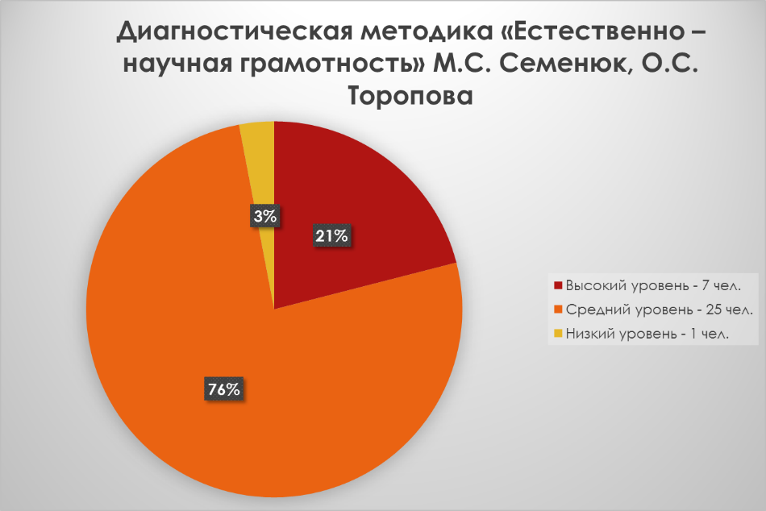

***Рис.1.*** *Результаты диагностики №1. Диагностическая методика «Естественно – научная грамотность» М.С. Семенюк, О.С. Торопова.*

На основании результатов диагностики уровня естественно-научной грамотности обучающихся можно сделать следующие выводы.

Высокий уровень естественно-научной грамотности продемонстрировали 21% обучающихся (7 человек). Эти учащиеся уверенно ориентируются в научных понятиях, умеют применять полученные знания на практике, выдвигать гипотезы и делать логические выводы. Они проявляют активность на уроках, задают вопросы, аргументированно выражают своё мнение и способны проводить наблюдения и простейшие исследования.

Средний уровень выявлен у 76% обучающихся (25 человек). Данная группа обучающихся в целом справляется с выполнением заданий, но испытывает затруднения при решении нестандартных задач, требующих переноса знаний в новую ситуацию. Им необходимо создавать условия для включения в практическую и исследовательскую деятельность, развивать умения наблюдать, делать выводы и применять знания в реальных ситуациях.

Низкий уровень зафиксирован у 3% обучающихся (1 человек). У этого ученика наблюдаются сложности в понимании основных естественно-научных понятий, слабая мотивация к обучению и низкий уровень активности на уроках. Обучающемуся требуется индивидуальный подход, использование игровых, наглядных и практико-ориентированных методов обучения, направленных на формирование интереса и базовых представлений о научных явлениях.

Общий вывод: Большинство обучающихся (76%) имеют достаточный уровень сформированности естественно-научной грамотности, однако требуют педагогической поддержки в развитии исследовательских и прикладных умений. Необходимо продолжать работу по формированию познавательного интереса, развитию критического мышления и навыков работы с информацией через проектную и практическую деятельность.

**Диагностика №2.** Анкетирование «Я познаю мир» по методике Е.А. Вовченко.

Цель: выявить уровень познавательной активности детей через творческие вопросы, классифицирующая ответы по уровням: высокий, средний и низкий.

Результаты анкетирования на все вопросы анкеты по всему классу представлены в приложении. (Приложение 4)

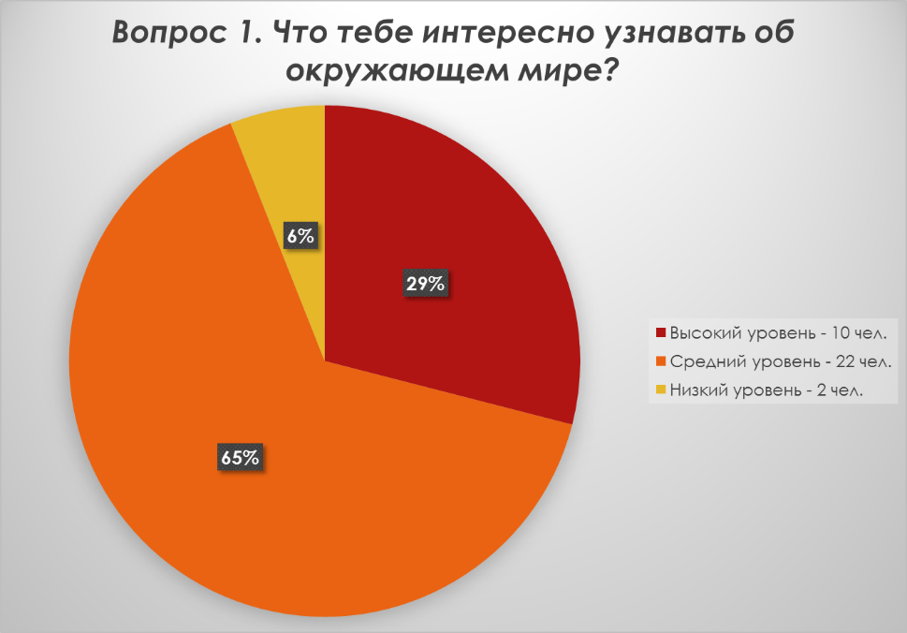

***Рис.2****. Результаты диагностики №2. Вопрос 1. Что тебе интересно узнавать об окружающем мире?*

Высокий уровень — 10 учеников (29%): Дети проявляют широкий спектр интересов: интересуются процессами природы, техникой, жизнью в других странах, вопросами «как это работает?». Отвечают развернуто, с примерами. Видно стремление к познанию нового вне учебной программы.

Средний уровень — 22 ученика (65%): Ответы однотипные: «нравится про животных», «растения», «про погоду». Интерес присутствует, но в узком диапазоне. Ответы часто повторяют материал, знакомый из школьной программы.

Низкий уровень — 2 ученика (6%): Ответы неопределённые, краткие: «не знаю», «ничего». Отсутствие сформированного интереса к миру.

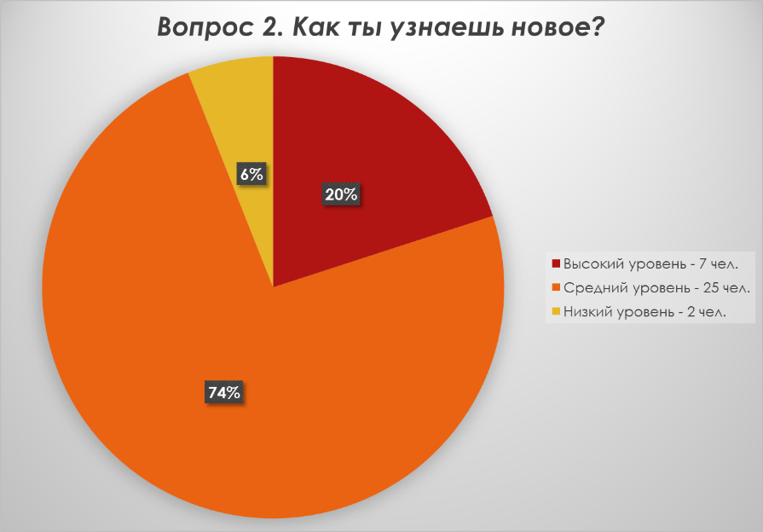

***Рис.3.*** *Результаты диагностики №2. Вопрос 2. Как ты узнаешь новое?*

Высокий уровень — 7 учеников (20%): Упоминаются самостоятельный поиск, интернет, энциклопедии, книги, наблюдения, эксперименты. Дети осознают, что знание можно получать не только от учителя.

Средний уровень — 25 учеников (74%): Ответы: «учитель», «учебник», «родители сказали». Учащиеся воспринимают знание как передаваемое, но не добываемое. Мышление носит репродуктивный характер.

Низкий уровень — 2 ученика (6%): Ответы затруднённые: «не знаю», «не задумывался».

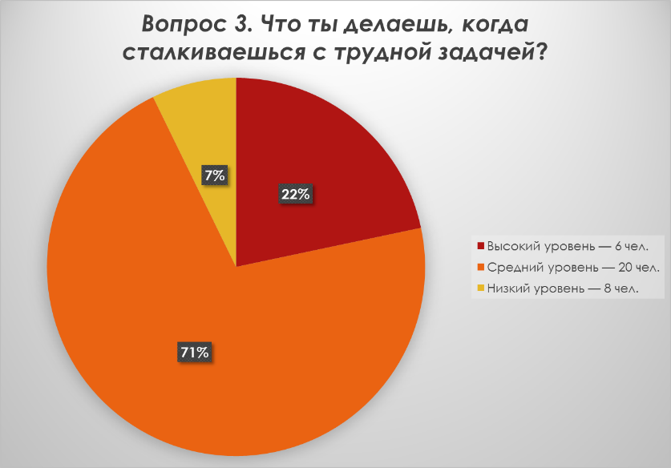

***Рис.4.*** *Результаты диагностики №2. Вопрос 3. Что ты делаешь, когда сталкиваешься с трудной задачей?*

Высокий уровень — 6 учеников (18%): Дети описывают стратегии: «думаю», «пытаюсь по-другому», «ищу похожее», «анализирую». Демонстрируют элементы критического мышления, упорство.

Средний уровень — 20 учеников (59%): Преобладают ответы: «спрашиваю у учителя», «мама помогает». Видна склонность к зависимости от взрослого.

Низкий уровень — 8 учеников (23%): Ответы: «бросаю», «злюсь», «ничего». Не умеют справляться с неудачами.

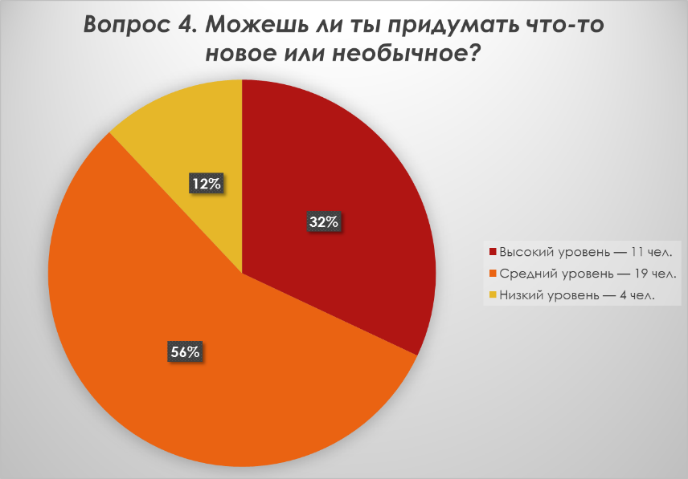

***Рис.5.*** *Результаты диагностики №2. Вопрос 4. Можешь ли ты придумать что-то новое или необычное?*

Высокий уровень — 11 учеников (32%): Ответы креативные: «придумал своё животное», «сказку», «робота», «новый способ делать зарядку». Проявляется оригинальность, фантазия, нестандартное мышление.

Средний уровень — 19 учеников (56%): Ответы дежурные: «может быть», «если попросят». Проявляется потенциальная креативность, но дети неуверенны в себе.

Низкий уровень — 4 ученика (12%): Ответы: «не умею», «не могу», «я не такой». Низкая самооценка или отсутствие развития фантазии.

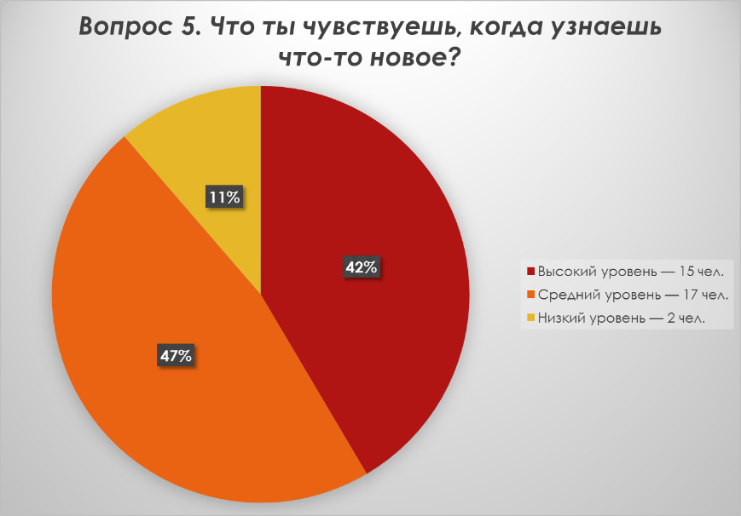

***Рис.6.*** *Результаты диагностики №2. Вопрос 5. Что ты чувствуешь, когда узнаешь что-то новое?*

Высокий уровень — 15 учеников (44%): Ответы эмоционально насыщенные: «радуюсь», «восхищаюсь», «удивляюсь», «становится интересно ещё больше». Формируется внутренняя мотивация к учёбе.

Средний уровень — 17 учеников (50%): Ответы сдержанные: «нормально», «просто интересно». Оценки рациональные, без выраженного эмоционального компонента.

Низкий уровень — 2 ученика (6%): Ответы нейтральные или отсутствуют: «не знаю», «ничего не чувствую».

Результаты диагностики показывают, что уровень сформированности естественно-научной грамотности у учащихся 3 класса МАОУ «Гимназия №1» в целом находится на среднем уровне. Большинство обучающихся (76%) справляются с базовыми заданиями, демонстрируя знание отдельных понятий и фактов, однако испытывают трудности при решении нестандартных задач, требующих анализа, переноса знаний в новую ситуацию, выдвижения гипотез и формулировки выводов. Лишь 21% учащихся показали высокий уровень, демонстрируя развитую познавательную активность, способность проводить наблюдения и рассуждать на основе научных представлений.

Анализ ответов учащихся в рамках анкетирования «Я познаю мир» показал, что у большинства детей наблюдается интерес к окружающему миру, однако он часто ограничен рамками учебной программы и бытовыми темами. Способность к самостоятельному поиску информации и критическому осмыслению нового материала также нуждается в развитии: учащиеся преимущественно опираются на внешние источники знаний (учитель, учебник, родители), и лишь у небольшого процента отмечается внутренняя учебная мотивация и инициатива в познании.

На этом фоне выявлена актуальность и необходимость создания условий для развития естественно-научной грамотности младших школьников через внеурочную проектную деятельность. Именно она позволяет формировать у детей такие важные метапредметные и предметные умения, как умение ставить вопросы, наблюдать, анализировать, делать выводы, работать с информацией, выдвигать и проверять гипотезы.

Таким образом, на формирующем этапе исследования основная задача будет заключаться в проектировании и реализации системы внеурочной деятельности, направленной на формирование естественно-научной грамотности. Через включение учащихся в практико-ориентированные мини-проекты, исследовательские задания и наблюдения в реальной жизни планируется обеспечить условия для осознанного, деятельностного освоения естественно-научных знаний, а также повышения мотивации к познанию окружающего мира.

**3.2. Методика организации проектной деятельности по формированию естественно-научной грамотности на внеурочных занятиях (формирующий этап)**

На основании проведённых диагностик и анализа уровня естественно-научной грамотности учащихся было выявлено, что у большинства обучающихся сформированы базовые представления об окружающем мире, однако наблюдаются затруднения при применении знаний на практике, а также недостаточная сформированность исследовательских и наблюдательных навыков. Для активизации познавательной деятельности, развития интереса к природе, формирования умения наблюдать, делать выводы и бережно относиться к окружающей среде, было принято решение реализовать внеурочный проект по созданию «Зелёного уголка» в классе.

Данный проект ориентирован на включение детей в практическую деятельность, связанную с уходом за растениями, наблюдением за их ростом, изменениями в зависимости от условий среды и сезона, а также на формирование у учащихся элементарных исследовательских умений. Работа над проектом способствует развитию у школьников ответственности, экологической культуры, умения работать в группе и фиксировать результаты своих наблюдений.

Таким образом, создание «Зелёного уголка» стало логичным продолжением формирующего этапа исследования и эффективным средством развития естественно-научной грамотности через проектную деятельность во внеурочное время.

Название проекта: «Зелёный уголок – наш оазис знаний».

Продолжительность проекта: 4 недели (1 занятие в неделю + уход за растениями ежедневно по графику дежурств).

Участники: ученики 3 класса (в группах по 3–4 человека).

Цель проекта: создание и благоустройство школьного «Зелёного уголка» с последующим наблюдением за жизнью растений и ведением природного дневника.

Проект был реализован в рамках внеурочной деятельности по направлению «Естественнонаучная грамотность» в 3 классе. Работа проводилась в течение 4 недель. Ниже кратко представлены этапы проекта в таблице 1.

Таблица 1.

|  |  |
| --- | --- |
| **Этап** | **Цель** |
| Подготовительный | Повышение мотивации, постановка цели |
| Исследовательский | Развитие исследовательских навыков |
| Практический | Формирование ценностного отношения, развитие ответственности |
| Презентационно-рефлексивный | Развитие коммуникативных навыков, рефлексия деятельности |

Неделя 1 «Планирование и подготовка»:

1. Выявление мест, где можно создать «зелёный уголок»;
2. Обсуждение целей проекта: зачем нужны комнатные растения, как они влияют на человека и воздух;
3. Выбор растений;
4. Составление графика ухода и наблюдений.

Неделя 2 «Посадка и организация ухода»:

1. Пересадка растений в горшки;
2. Оформление этикеток с названиями и краткой информацией;
3. Создание мини-паспорта каждого растения (внешний вид, условия ухода, интересные факты);
4. Первичные наблюдения: как выглядят листья, стебли, корни;
5. Формирование правил ухода: как и когда поливать, как протирать листья, когда рыхлить почву.

Неделя 3 «Наблюдение и исследование»:

1. Ведение дневника наблюдений: учащиеся записывают и зарисовывают изменения, измеряют высоту растений, следят за появлением новых листьев;
2. Полив одним растением обычной водой, другим — с добавлением удобрений;
3. Сравнение условий: солнечное место и полутень;
4. Беседа «Почему растения вянут?» — обсуждение условий жизни растений и их потребностей.

Неделя 4 «Презентация проекта и подведение итогов»:

1. Выставка «Жизнь зелёного уголка» — оформление стенда с фотографиями;
2. Защита проекта: каждая группа рассказывает:

* Что делали?
* Какие трудности были?
* Что узнали нового?
* Как забота о растениях изменила их отношение к природе?
* Письмо родителям: «Как мы ухаживали за растениями и чему научились».

Подводя итог формирующего этапа исследования, можно отметить, что создание «Зелёного уголка» в рамках внеурочной проектной деятельности стало эффективным средством формирования естественно-научной грамотности у младших школьников. Вовлечение детей в практическую деятельность по уходу за растениями, наблюдению за их ростом и изменениями во времени способствовало развитию познавательного интереса, исследовательских навыков, умения анализировать и делать выводы на основе наблюдений.

Проект позволил учащимся не только применить полученные знания на практике, но и научил работать в команде, распределять обязанности, фиксировать результаты своей деятельности, проявлять заботу и ответственность. Дети с большим увлечением включались в уход за растениями, проявляя инициативу и интерес к природным процессам, что свидетельствует о повышении уровня осознанного отношения к окружающей среде и расширении кругозора.

Таким образом, реализация проекта «Зелёный уголок» доказала свою результативность в качестве средства формирования основ естественно-научной грамотности и экологической культуры у младших школьников. На следующем этапе планируется проведение итоговой диагностики с целью оценки эффективности проделанной работы и определения степени достижения поставленных целей исследования.

**3.3. Анализ изменений в уровне естественно-научной грамотности и познавательной мотивации младших школьников (контрольный этап)**

Исследование проводилось в г. Соликамск на базе МАОУ «Гимназия №1» в 2025 году. В исследовании принимали участие 34 обучающихся в возрасте от 8 до 9 лет.

Время, затраченное на прохождение каждой диагностики, составляло от 10 до 20 минут. Учащимся была прочтена инструкция по выполнению диагностик, после чего обучающиеся выполняли диагностики самостоятельно.

Диагностики были использованы те же, что и на констатирующем этапе исследования.

**Диагностическая методика №1.** «Естественно – научная грамотность» М.С. Семенюк, О.С. Торопова. (Рис.7).

Результаты диагностики по всему классу на контрольном этапе исследования представлено в таблице. (Приложение 5)

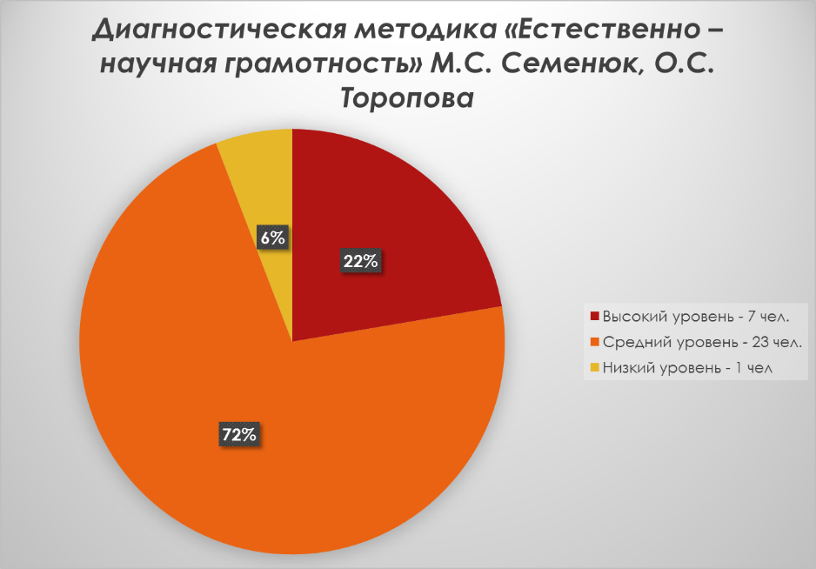

***Рис.7.*** *Результаты диагностики №1. Диагностическая методика «Естественно – научная грамотность» М.С. Семенюк, О.С. Торопова.*

Исходя из результатов контрольной диагностики, можно отметить незначительную, но положительную динамику в формировании естественно-научной грамотности младших школьников посредством проектной деятельности на внеурочных занятиях.

Высокий уровень по результатам исследования продемонстрировали 23% обучающихся (7 человек), что на 2 человека больше, чем на констатирующем этапе. Это свидетельствует о положительном влиянии проектной деятельности: учащиеся стали более уверенно использовать научные понятия, активно участвовали в наблюдениях и обсуждениях, проявляли инициативу при выполнении исследовательских заданий.

Средний уровень остался у 74% обучающихся (23 человека). Эти дети по-прежнему демонстрируют стабильные знания и навыки, однако для перехода на высокий уровень им требуется развитие более глубокого анализа, умения применять знания в новых ситуациях и формулировать обоснованные выводы. В ходе проекта они участвовали в деятельности с интересом, но чаще нуждались в поддержке и помощи педагога.

Низкий уровень сохраняется у одного обучающегося (3%). У этого ребёнка продолжают наблюдаться трудности в понимании естественно-научных явлений, слабо выражена мотивация и наблюдательные навыки. Требуется индивидуальная работа с акцентом на игровые и наглядные методы.

Таким образом, реализация проектной деятельности (в том числе создание «Зелёного уголка») способствовала активизации познавательного интереса, формированию первичных исследовательских навыков и улучшению результатов части обучающихся. Полученные данные подтверждают эффективность данного подхода как средства постепенного развития естественно-научной грамотности у младших школьников.

**Диагностика №2.** Анкетирование «Я познаю мир» по методике Е.А. Вовченко.

Результаты анкетирования на все вопросы анкеты по всему классу представлены в приложении. (Приложение 6)

Общие результаты диагностики продемонстрированы в диаграммах (Рис. 8-12).

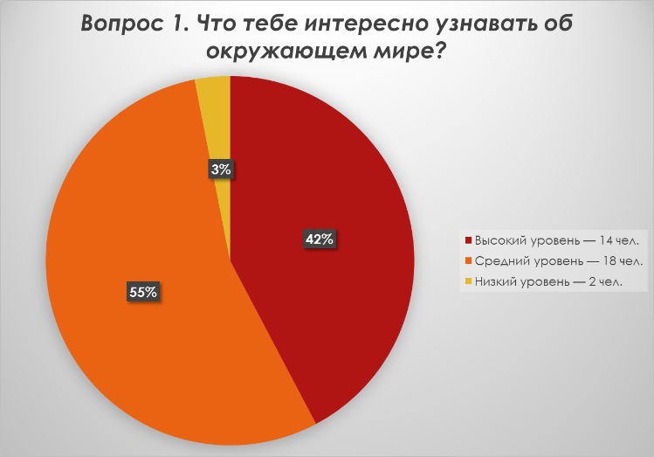

***Рис.8.*** *Результаты диагностики №2. Вопрос 1. Что тебе интересно узнавать об окружающем мире?*

Высокий уровень — 14 учеников (41%): Дети демонстрируют расширившийся круг интересов, чаще называют явления природы, экологические проблемы, научные открытия, технологии, задают уточняющие вопросы. Ответы более развёрнутые, с примерами.

Средний уровень — 18 учеников (53%): Интерес по-прежнему ограничен стандартными темами, но чаще объясняется личным опытом или связан с семейными увлечениями.

Низкий уровень — 2 ученика (6%): Ответы краткие, без проявления инициативы к познанию.

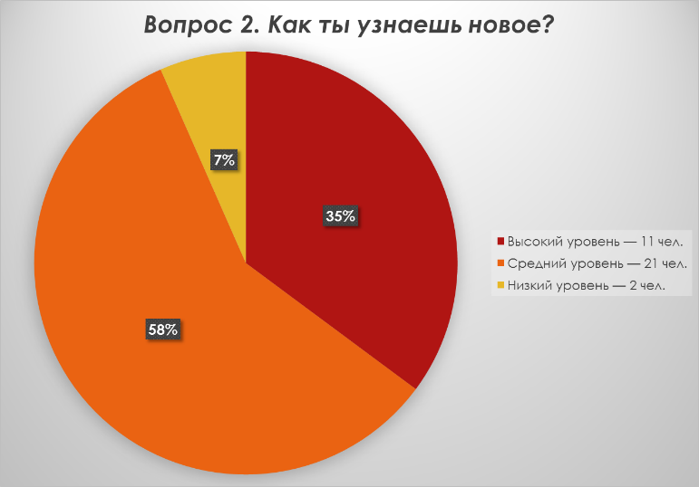

***Рис.9.*** *Результаты диагностики №2. Вопрос 2. Как ты узнаешь новое?*

Высокий уровень — 11 учеников (32%): Учащиеся чаще указывают самостоятельный поиск информации, участие в проектах, чтение научно-популярной литературы.

Средний уровень — 21 ученик (62%): По-прежнему значительная часть учеников ориентирована на учителя или родителей как источник знаний, но некоторые стали использовать дополнительные источники.

Низкий уровень — 2 ученика (6%): Сохраняются затруднения с осознанием способов получения знаний.

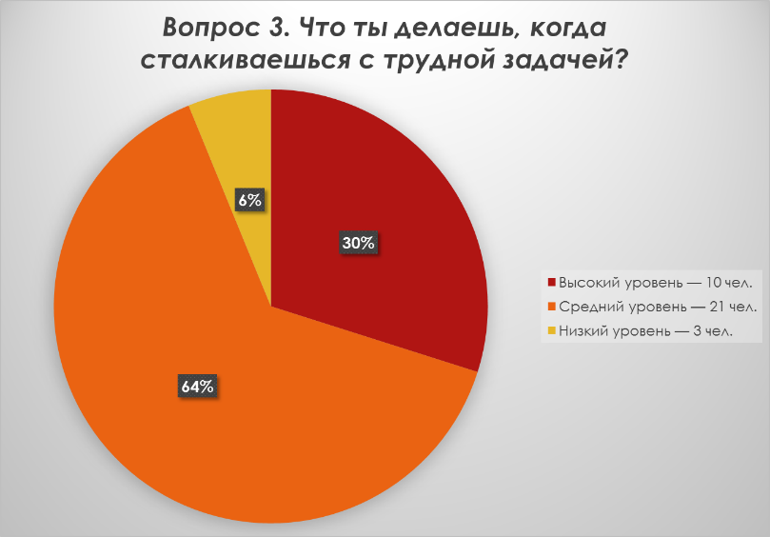

***Рис.10****. Результаты диагностики №2. Вопрос 3. Что ты делаешь, когда сталкиваешься с трудной задачей?*

Высокий уровень — 10 учеников (29%): Дети активно ищут разные подходы к решению, анализируют и делают попытки самостоятельно справиться с трудностями.

Средний уровень — 21 ученик (62%): Дети чаще стараются действовать самостоятельно, прежде чем обратиться к взрослым.

Низкий уровень — 3 ученика (9%): По-прежнему проявляют растерянность, склонны сдаваться.

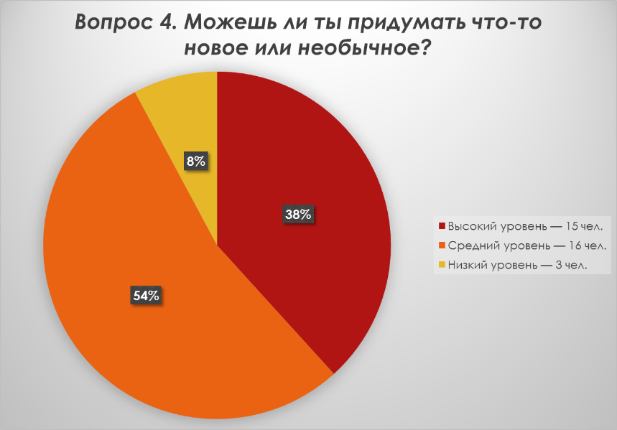

***Рис.11.*** *Результаты диагностики №2. Вопрос 4. Можешь ли ты придумать что-то новое или необычное?*

Высокий уровень — 15 учеников (44%): Учащиеся стали активнее демонстрировать творческое мышление: придумывают необычные сюжеты, конструкции, решения.

Средний уровень — 16 учеников (47%): Отвечают с сомнением, но при дополнительной мотивации проявляют креативность.

Низкий уровень — 3 ученика (9%): Творческий подход выражен слабо.

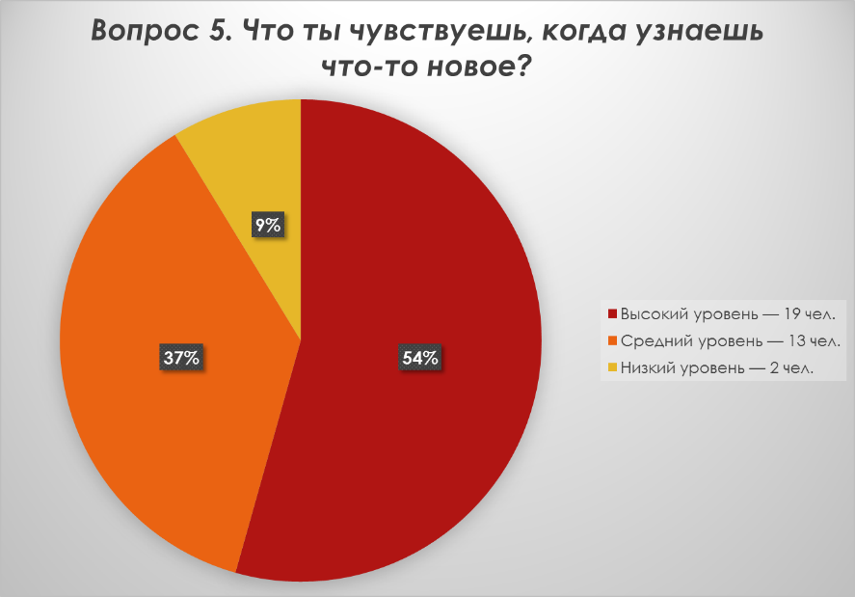

***Рис.12.*** *Результаты диагностики №2. Вопрос 5. Что ты чувствуешь, когда узнаешь что-то новое?*

Высокий уровень — 19 учеников (56%): Отмечают радость, удивление, восторг, стремление к дальнейшему познанию.

Средний уровень — 13 учеников (38%): Эмоции чаще рациональны, без яркого выражения, но положительные.

Низкий уровень — 2 ученика (6%): Ответы остаются нейтральными или отсутствуют.

Анализ итогов диагностики после реализации проектной деятельности показал положительную динамику в развитии познавательной активности и формировании естественно-научной грамотности младших школьников.

Повысилось количество учеников, демонстрирующих высокий уровень интереса к окружающему миру, самостоятельного поиска информации и креативного мышления. Отмечается рост числа учащихся, способных эмоционально откликаться на новое знание, а также стремящихся к исследовательской и аналитической деятельности.

Использование проектной формы работы (в том числе создание «Зелёного уголка») способствовало развитию устойчивого познавательного интереса, самостоятельности, критического и творческого мышления.

Полученные результаты подтверждают эффективность внедрения внеурочной проектной деятельности в формировании ключевых компонентов естественно-научной грамотности младших школьников.

**Вывод по 3 главе:**

В ходе эмпирического исследования было выявлено, что большинство младших школьников обладают базовым уровнем естественно-научной грамотности и познавательной мотивации, однако испытывают трудности с применением знаний на практике и развитием исследовательских навыков. Реализация проектной деятельности во внеурочное время, на примере создания «Зелёного уголка», показала свою эффективность в формировании у учащихся 3 класса исследовательских умений, умения наблюдать, анализировать и делать выводы. Проект способствовал развитию познавательного интереса, ответственности, экологической культуры и коммуникативных навыков.

Полученные результаты контрольной диагностики свидетельствуют о положительной динамике повышения уровня естественно-научной грамотности и расширении познавательных интересов учащихся. Таким образом, внеурочная проектная деятельность является действенным средством для формирования естественно-научной грамотности младших школьников и развития их мотивации к познанию окружающего мира. Продолжение и расширение подобных практик рекомендуется для достижения более высоких результатов в образовательном процессе.

**Заключение**

В современном образовательном пространстве одной из приоритетных задач становится развитие функциональной грамотности обучающихся, направленной на подготовку личности к активному и ответственному участию в жизни общества. Одним из важнейших компонентов функциональной грамотности выступает естественно-научная грамотность, которая включает способность понимать природные явления, применять научные знания в повседневной жизни, критически осмысливать информацию и принимать обоснованные решения на основе доказательств.

Формирование естественно-научной грамотности особенно актуально на этапе начального образования, поскольку именно в младшем школьном возрасте происходит активное развитие познавательных процессов, формируется интерес к окружающему миру, закладываются основы научного мировоззрения, исследовательского подхода к изучению природы и ценностного отношения к ней. В этот период у детей наблюдается высокая восприимчивость к новым знаниям, эмоциональная вовлечённость в процесс познания, желание экспериментировать и задавать вопросы, что делает начальную школу благоприятной средой для развития естественно-научных компетенций.

В рамках выполнения дипломной работы была разработана и апробирована система организации проектной деятельности во внеурочной работе, ориентированная на формирование естественно-научной грамотности учащихся 3 класса. Методическая модель проектной деятельности была построена с учётом возрастных и психологических особенностей младших школьников, принципов деятельностного и личностно-ориентированного подходов. В качестве основной практической реализации был организован экологический мини-проект “Зелёный уголок”, включающий наблюдение за растениями, уход за ними, проведение простых экспериментов, а также выполнение творческих заданий, направленных на обобщение и представление результатов работы.

Реализация проекта обеспечила интеграцию знаний из области окружающего мира, биологии, экологии и даже элементов технологии и искусства. В ходе педагогического эксперимента была зафиксирована положительная динамика развития всех компонентов естественно-научной грамотности учащихся, а именно:

* Когнитивного компонента — обучающиеся демонстрировали углубление знаний о растениях, условиях их роста, экологических взаимосвязях;
* Деятельностного компонента — дети активно участвовали в практической деятельности, научились планировать наблюдения, фиксировать результаты, формулировать гипотезы и делать выводы;
* Коммуникативного компонента — школьники овладели навыками совместной работы, научились обсуждать идеи, распределять обязанности, презентовать результаты своей деятельности;
* Ценностного компонента — у обучающихся сформировалось более ответственное и бережное отношение к природе, осознание личной роли в сохранении окружающей среды.

Участие в проекте способствовало росту познавательной активности, развитию инициативности, самостоятельности и умения учиться, что соответствует требованиям Федерального государственного образовательного стандарта и ориентирам воспитательной работы в начальной школе.

Таким образом, можно сделать вывод, что внеурочная проектная деятельность, направленная на формирование естественно-научной грамотности, является эффективным педагогическим инструментом, позволяющим не только расширить кругозор младших школьников, но и сформировать важные личностные качества, востребованные в современном обществе. Включение экологических и практико-ориентированных проектов в образовательный процесс способствует формированию экологического сознания, развитию навыков XXI века (командная работа, критическое мышление, креативность) и укреплению личной ответственности за своё поведение и взаимодействие с природой.

Перспективным направлением в дальнейшем может стать масштабирование проекта на другие возрастные группы, а также разработка системы мониторинга развития естественно-научной грамотности на разных этапах обучения.

**Список литературы**

1. Федеральный государственный образовательный стандарт начального общего образования (ФГОС НОО) : приказ Минпросвещения РФ от 17.12.2021 № 1897. – Москва, 2021. – 48 с. – Режим доступа: <https://минпросвещения.рф/documents/> (дата обращения: 17.11.2024).
2. Закон Российской Федерации «Об образовании в Российской Федерации» от 29.12.2012 № 273-ФЗ с изменениями и дополнениями. – Режим доступа: <http://www.consultant.ru/document/cons_doc_LAW_140174/> (дата обращения: 17.11.2024).
3. СанПиН 2.4.2.2821-10. Санитарно-эпидемиологические требования к условиям и организации обучения в образовательных организациях. – Москва, 2010. – 35 с. – Режим доступа: <https://base.garant.ru/12103551/> (дата обращения: 18.11.2024).
4. Методические рекомендации Минпросвещения РФ по организации внеурочной деятельности в начальной школе. – Москва, 2020. – Режим доступа: <https://минпросвещения.рф/methodical-documents/> (дата обращения: 27.11.2024).
5. Бабаева Ю.Д., Микулина И.В. Формирование функциональной грамотности младших школьников: теория и практика / Ю.Д. Бабаева, И.В. Микулина. – Москва : Просвещение, 2021. – 256 с. (дата обращения: 13.04.2025).
6. Воронцова М.Е. Проектная деятельность в начальной школе: методические рекомендации / М.Е. Воронцова. – Санкт-Петербург : Детство-Пресс, 2019. – 120 с. (дата обращения: 17.04.2025).
7. Зотова Н.И. Формирование познавательных интересов и естественно-научной грамотности младших школьников / Н.И. Зотова. – Москва : Академия, 2020. – 134 с. (дата обращения: 17.04.2025).
8. Сунцова А.В. Естественно-научная грамотность в начальной школе: теория и практика / А.В. Сунцова. – Москва : Учитель, 2022. – 178 с. (дата обращения: 17.04.2025).
9. Кудрявцев В.Т. Детская исследовательская деятельность в начальной школе / В.Т. Кудрявцев. – Москва : Просвещение, 2018. – 152 с. (дата обращения: 23.05.2025).
10. Логачева Н.В. Проектная деятельность как средство формирования универсальных учебных действий младших школьников / Н.В. Логачева // Вестник образования. – 2020. – № 4. – С. 45–53. – Режим доступа: <https://edu-journal.ru/article/2020-4-45> (дата обращения: 23.05.2025).
11. Плешаков А.А. Окружающий мир. Учебник для 3 класса начальной школы / А.А. Плешаков. – Москва : Просвещение, 2022. – 192 с. (дата обращения: 23.05.2025).
12. Рамзаева С.В., Иванова Л.И. Методика организации проектной деятельности в начальной школе / С.В. Рамзаева, Л.И. Иванова. – Екатеринбург : Изд-во УрФУ, 2019. – 110 с. (дата обращения: 27.05.2025).
13. Степанова Т.В. Экологическое воспитание младших школьников средствами проектной деятельности / Т.В. Степанова. – Москва : ВАК, 2021. – 98 с. (дата обращения: 27.05.2025).
14. Чернова И.В. Проектно-исследовательская деятельность в начальной школе: учебно-методическое пособие / И.В. Чернова. – Санкт-Петербург : Питер, 2019. – 144 с. (дата обращения: 27.05.2025).
15. Швецова Л.А. Инновационные технологии формирования естественно-научной грамотности у младших школьников / Л.А. Швецова. – Москва : Наука, 2020. – 160 с. (дата обращения: 27.05.2025).
16. Якушева Н.А. Организация внеурочной деятельности в начальной школе / Н.А. Якушева. – Москва : Просвещение, 2021. – 120 с. (дата обращения: 27.05.2025).
17. Юдин В.Н. Основы экологического образования и воспитания младших школьников / В.Н. Юдин. – Москва : Академия, 2018. – 135 с. (дата обращения: 29.05.2025).
18. Федеральный закон от 29.12.2012 № 273-ФЗ «Об образовании в Российской Федерации». – Режим доступа: <https://base.garant.ru/12139885/> (дата обращения: 02.06.2025).
19. Федеральный закон РФ от 21.12.1994 № 69-ФЗ «О пожарной безопасности». – Режим доступа: <https://base.garant.ru/12141121/> (дата обращения: 02.06.2025).
20. Федеральный образовательный портал «Российская электронная школа». – Режим доступа: <https://resh.edu.ru/> (дата обращения: 02.06.2025).

**Приложения**

**Приложение 1**

**Диагностическая работа по естественно-научной грамотности**

**Авторы: М.С. Семенюк, О.С. Торопова**

**Уровень: 3 – 4 класс (адаптируемо)**

**Время: 20 минут**

**ЗАДАНИЕ 1. Научное объяснение явлений**

Прочитай текст: Когда вы кладёте кубик льда в стакан с водой, он сначала плавает, а затем постепенно тает. Вода в стакане не выливается, даже когда лёд полностью растает.

Вопросы:

1. Почему лёд плавает в воде?

2. Объясните, почему уровень воды в стакане не изменяется, когда лёд полностью растает.

**ЗАДАНИЕ 2. Интерпретация данных**

На графике показано, как изменяется температура тела человека при различных физических состояниях: 📈 [Во вставке — воображаемый график температуры тела в покое, при нагрузке, при заболевании]

Вопросы:

1. При каком состоянии температура тела выше всего?

2. Какие выводы можно сделать о состоянии организма, если температура держится выше 37,5°C более 2 дней?

3. Как организм может регулировать температуру тела при физической нагрузке?

**ЗАДАНИЕ 3. Применение знаний в новой ситуации**

Ситуация: В классе поставили эксперимент — посадили одно растение в тёмное место, а другое — на подоконник.

Вопросы:

1. Какой фактор отличает условия роста двух растений?

2. Какой результат вы ожидаете через неделю? Почему?

3. Почему растениям нужен свет?

**ЗАДАНИЕ 4. Научное мышление и критика**

Заявление: «Витамин C предотвращает простуду. Поэтому все должны принимать большие дозы витамина С каждый день».

Вопросы:

1. Согласны ли вы с этим утверждением? Почему?

2. Какие дополнительные данные нужно собрать, чтобы проверить это утверждение?

3. Как отличить научное утверждение от мнения?

**Приложение 2**

**Анкета для учащихся «Я познаю мир»**

**Автор методики: Е.А. Вовченко**

**Цель:** развитие познавательного интереса и осознанного отношения к окружающему миру

**Класс: 1–4 (адаптируемо)**

⸻

**1. Что тебя удивляет в окружающем мире?**

**(Можно выбрать несколько ответов или дописать своё)**

⬜️ Животные

⬜️ Космос

⬜️ Погода

⬜️ Растения

⬜️ Как устроен человек

⬜️ Почему бывают радуги

⬜️ Моё (дополни): ___________________

**2. Где ты чаще всего узнаешь что-то новое?**

⬜️ В школе

⬜️ Из книг

⬜️ От родителей

⬜️ Из интернета / видео

⬜️ Из наблюдений

⬜️ Другое: окружающему миру

**3. Что тебе интереснее всего узнавать?**

✏️ Напиши, о чём ты хотел(а) бы узнать больше:

**4. Как ты думаешь, зачем человеку нужно познавать мир?**

✏️ Твой ответ:

**5. Выбери высказывание, которое тебе ближе всего:**

⬜️ «Я люблю наблюдать за природой»

⬜️ «Мне интересно, как всё устроено»

⬜️ «Мне нравятся опыты и эксперименты»

⬜️ «Я люблю задавать вопросы»

⬜️ «Я пока не очень люблю узнавать новое»

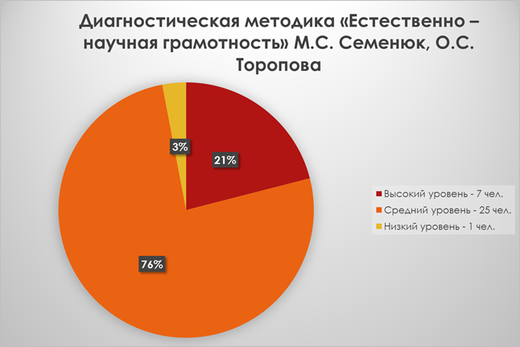**Приложение 3**

**Приложение 4**

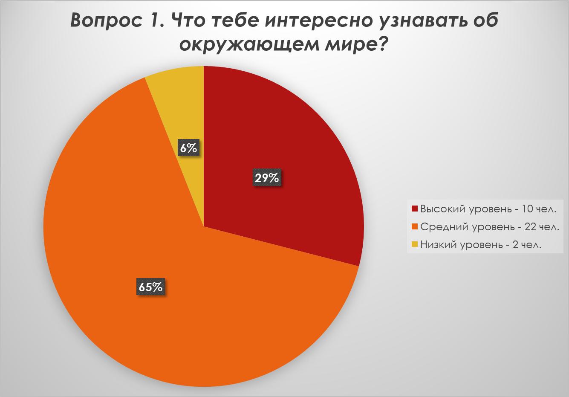

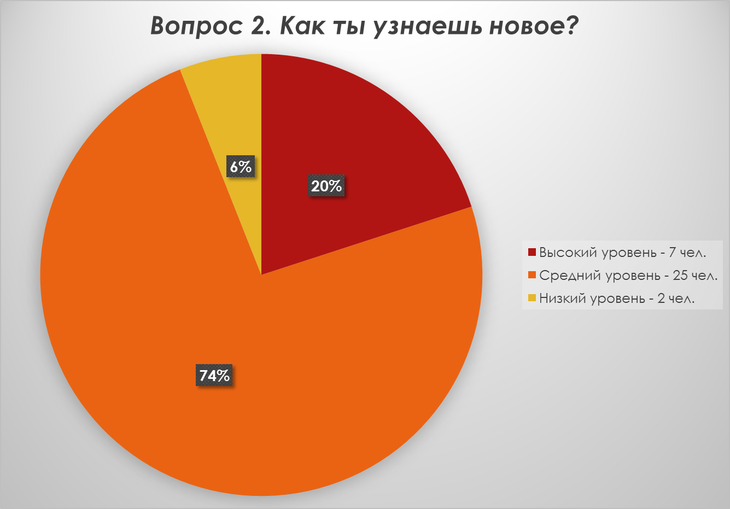

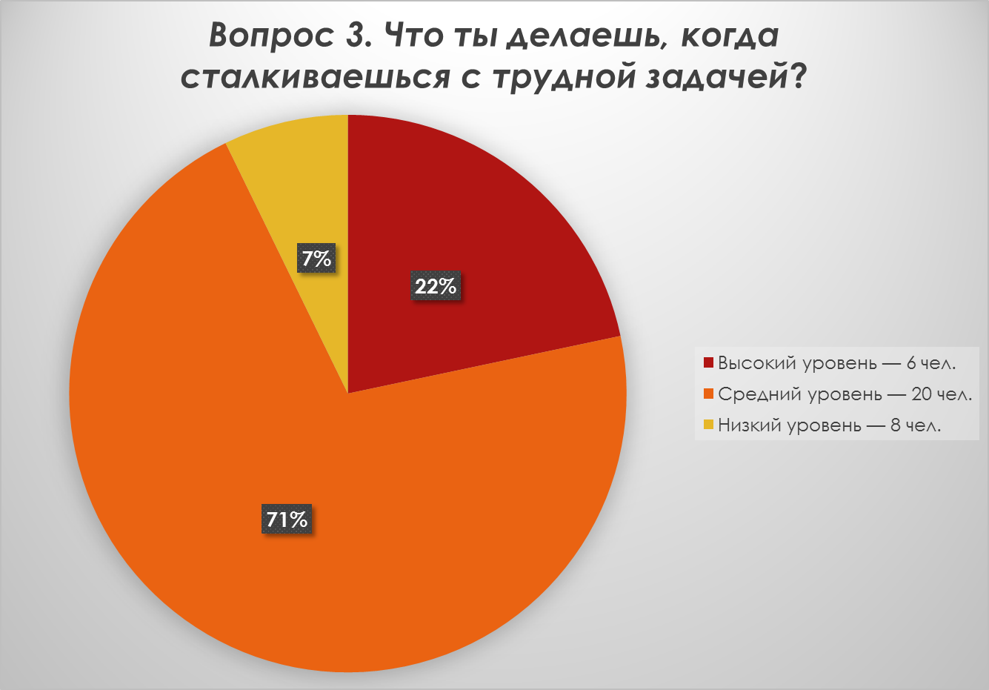

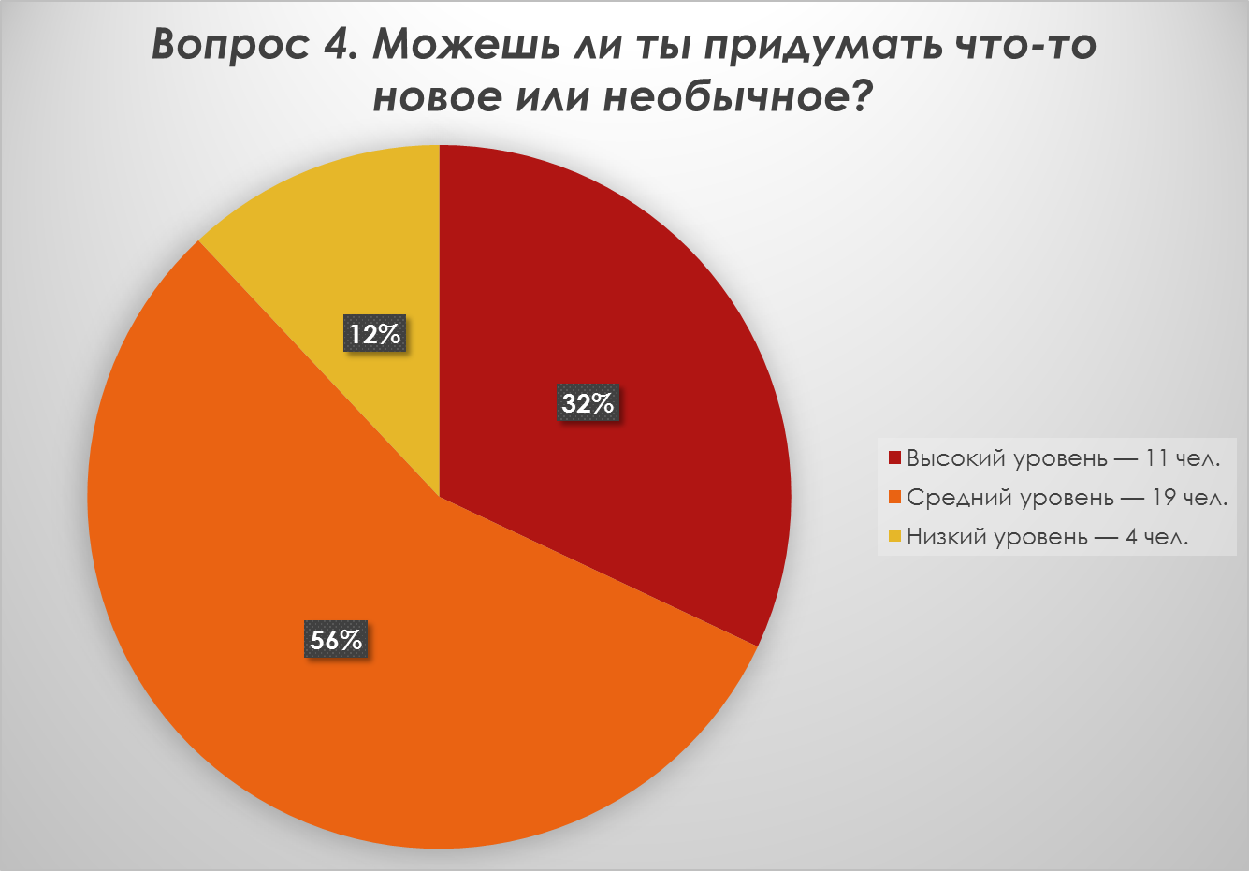

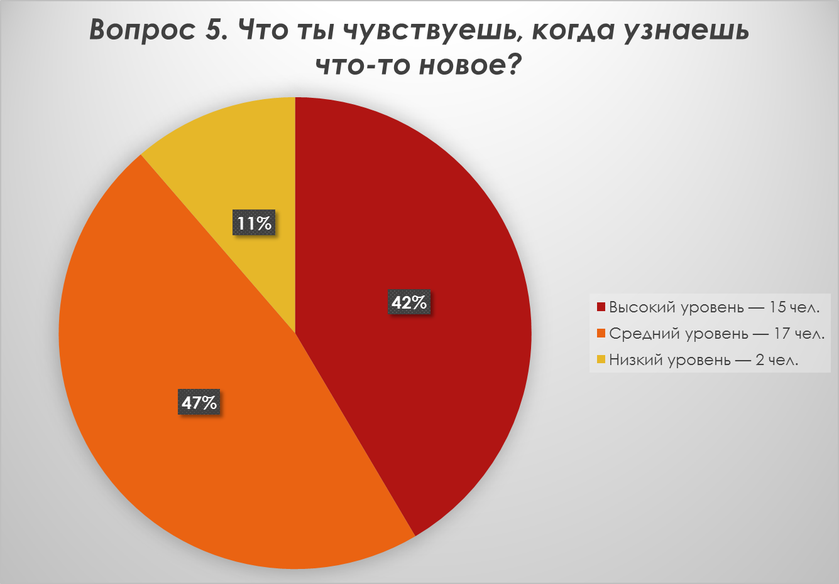

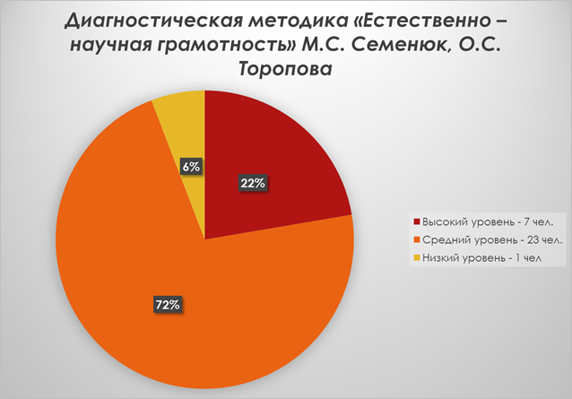**Приложение 5**

**Приложение 6**

